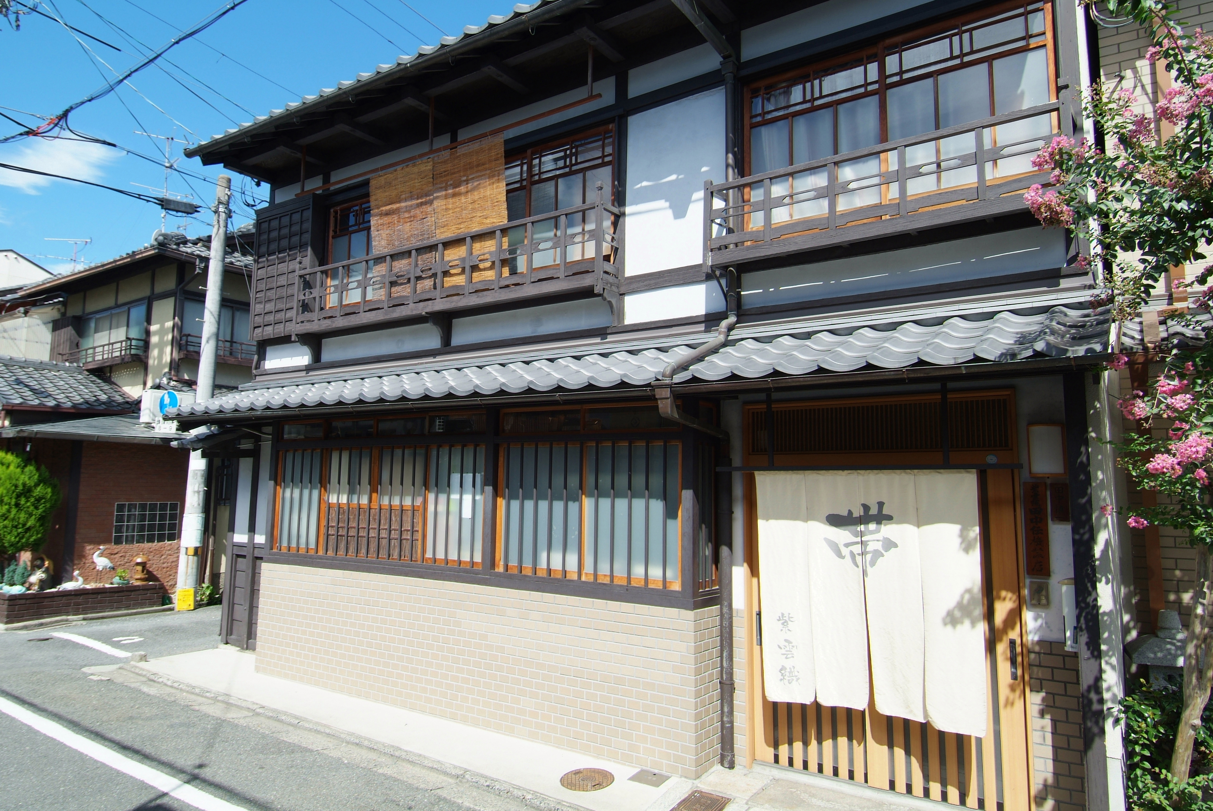
西陣・田中伝

半巾帯で普段の着物を楽しんで頂きたい。

住所：〒603-8222 京都市北区紫野下築山町4番地
代表者：店主 田中 慎一（３代目）
事業内容：袋帯・名古屋帯・半巾帯・角帯・黒共帯・オリジナル帯の製造販売。
小物・ジャケット・バック生地等の受注生産。
創業８０余年、３代目田中慎一が継承。４代目田中識章が後継者として入店。
電話：０７５－４５１－１７９７ FAX ０７５－４３２－１２１０
Mail：shiun650@ybb.ne.jp



